
2VIFC303
CURSO 2025-2026
AUTOR/A:
DANIEL LÓPEZ FERNÁNDEZ
TUTORÍA:
MARIO FERNÁNDEZ LAGO
CONVOCATORIA:
MAYO 2026


PROYECTO INTERMODULAR II
Desarrollo de Aplicaciones Web

Tabla de contenidos
INTRODUCCIÓN 3
1. OBJETIVOS DEL PROYECTO 3
1.1. OBJETIVO GENERAL DEL PROYECTO 3
1.2. OBJETIVOS ESPECÍFICOS 3
2. ANÁLISIS Y DISEÑO 3
2.1. REQUISITOS FUNCIONALES 3
2.2. REQUISITOS NO FUNCIONALES 3
2.3. CASOS DE USO 3
2.3.1. DIAGRAMA DE CASOS DE USO 3
2.3.2. DESCRIPCIÓN DE LOS ACTORES 3
2.3.3. DESCRIPCIÓN DE LOS CASOS DE USO 3
2.4. MODELOS DE DATOS 3
2.4.1. DIAGRAMA E/R 3
2.4.2. DIAGRAMA DE CLASES 4
2.5. INTERFACES GRÁFICAS DE USUARIO 4
2.5.1. MAPA DE NAVEGABILIDAD 4
3. PLAN DE PRUEBAS 4
4. TECNOLOGÍAS EMPLEADAS 4
5. PLANIFICACIÓN Y PRESUPUESTO 4
5.1. DIAGRAMA DE GANTT 4
5.2. ESTIMACIONES DE COSTES 4
6. FUTURAS MEJORAS Y AMPLIACIONES 4
6.1. PROPUESTAS DE MEJORA Y AMPLIACIONES 4
6.2. IMPACTO Y RIESGO DE LOS CAMBIOS PROPUESTOS 4
7. RELACIÓN CON LOS MÓDULOS DEL CICLO 5
8. CONCLUSIONES 5
9. DESPLIEGUE DE LA APLICACIÓN 5
9.1. INSTALACIÓN 5
10. GUÍA DE ESTILOS Y MANUAL DE USUARIO 5
10.1. GUÍA DE ESTILOS 5
10.2. MANUAL DE USUARIO 5
11. WEBGRAFÍA Y FUENTES DE INFORMACIÓN 5

Índice de figuras
Figura 1: Diagrama de casos de uso 7
Figura 2: Ilustración Diagrama E/R 19
Figura 3. Imagen03 no disponible 20

INTRODUCCIÓN
El presente documento corresponde a la documentación del Proyecto Intermodular del CFGS en Técnico Superior de Desarrollo de Aplicaciones Multiplataforma. El título de la aplicación web que se va a realizar para el presente proyecto se llama “Gestion@”. Esta aplicación sirve para solucionar aquellas dificultades que existen durante el proceso de la gestión de la documentación de manera manual relacionada con las prácticas formativas de los alumnos de los centros de formación (FCT). Estos procedimientos son realizados en papel, por lo que pueden causarse retrasos en la entrega de documentos, o incluso el extravío de estos. Además, pueden existir errores en la gestión o falta de comunicación entre las partes.
Gestion@ tiene como propósito ofrecer una solución digital integral, pudiendo así optimizar la gestión de la documentación y que, al mismo tiempo, facilite la comunicación entre los alumnos, los coordinadores y/o gestores de prácticas y la administración del centro educativo. A través de una interfaz web, los usuarios podrán realizar las gestiones necesarias de manera sencilla, rápida y segura, reduciendo el uso de papel y mejorando la trazabilidad de cada trámite.
La aplicación se orienta a tres perfiles de usuario:
Alumnos
Podrán consultar el estado de sus trámites, subir documentación y realizar un seguimiento de su proceso de prácticas.
Gestores y coordinadores de prácticas
Podrán revisar, firmar, modificar o validar la documentación presentada por los alumnos.
Administración del centro
Podrán acceder a todas las funcionalidades anteriores, además de herramientas de control y gestión avanzada, como la validación o invalidación de documentos, descarga y exportación de archivos.

Con Gestion@, se pretende lograr una gestión completamente digital y centralizada de las prácticas, eliminando trámites manuales y mejorando la eficiencia administrativa y comunicativa entre las distintas partes.

OBJETIVOS DEL PROYECTO
El presente trabajo tiene como objetivo principal el diseño y desarrollo desde cero de una aplicación web que permita digitalizar y optimizar el proceso de gestión documental de las prácticas del alumnado, garantizando así una comunicación fluida e inmediata entre los distintos actores implicados, además de reducir los errores y los tiempos de gestión y comunicación.
De esta manera, se pretende resolver las limitaciones que existen en el sistema actual, el cual está basado en procedimientos manuales y en soporte físico, los cuales generan retrasos, duplicidad de tareas, extravío de documentos, además de la dificultad en la comunicación entre las partes.
La aplicación busca poder establecer un entorno centralizado en el que tanto los alumnos, como los coordinadores, los gestores y el personal administrativo puedan interactuar de manera eficiente, segura y trazable. A través de este entorno digital se puede mejorar la calidad del seguimiento, agilizar la validación de los documentos, garantizar la integridad de los datos y reducir los tiempos, tanto de gestión como de comunicación, todo esto gracias a las notificaciones inmediatas.
En definitiva, este proyecto busca modernizar los procesos de prácticas mediante una solución tecnológica que sea accesible, intuitiva y alineada con las necesidades reales de los centros educativos.

OBJETIVO GENERAL DEL PROYECTO
El objetivo general consiste en desarrollar una aplicación web de gestión documental para prácticas formativas, denominada Gestion@, la cual permita a alumnos, coordinadores y personal administrativo realizar todas las gestiones necesarias (consulta, validación, firma y descarga de documentos) de forma digital, segura y centralizada.
El sistema deberá ofrecer una experiencia de uso que sea coherente y adaptada a las necesidades de cada uno de los roles existentes. De esta manera se garantizará la seguridad de los datos, la trazabilidad de las operaciones y el cumplimiento de las funciones de cada uno de los usuarios.
En conjunto, este objetivo general se traduce en la creación de una herramienta fiable, eficiente y accesible para los usuarios, que facilite la transformación digital del proceso de gestión de prácticas, al mismo tiempo que contribuye a mejorar la organización y coordinación del centro educativo.

OBJETIVOS ESPECÍFICOS
Tras haber realizado un análisis de las necesidades que presenta el proyecto, se ha llegado a la conclusión de que se deben cumplir estos 8 objetivos para que la aplicación sea considerada un éxito:
- Analizar las necesidades actuales del proceso de gestión de prácticas en los centros educativos.
- Diseñar una arquitectura web eficiente que permita una gestión de usuarios con diferentes niveles de acceso y permisos.
- Implementar una interfaz que sea intuitiva y accesible para los diferentes perfiles de usuario.
- Desarrollar módulos funcionales que permitan:
  - Subir, consultar y firmar documentos digitales.
  - Validar o invalidar la documentación según el rol del usuario.
  - Descargar o exportar los documentos.
- Garantizar la seguridad de los datos y la confidencialidad de la información gestionada.
- Facilitar la comunicación interna entre el alumnado, los coordinadores y la administración.
- Reducir el uso de papel para poder promover una transformación digital.
- Probar y validar la aplicación con casos reales, asegurando su funcionamiento y la facilidad de uso.

ANÁLISIS Y DISEÑO
Para desarrollar el proyecto, se ha necesitado realizar un análisis exhaustivo de todas las necesidades del sistema, definiendo claramente cuáles son las fu–ncionalidades que debe cubrir el producto final y qué estructura técnica es la adecuada
Para realizar el análisis de las necesidades para desarrollar el proyecto se fueron estableciendo aquellas funcionalidades que se deben cubrir en el producto final, además de la estructura técnica necesaria para poder implementarla.

REQUISITOS FUNCIONALES
Generales
RF01 | Se debe permitir la CRUD de los usuarios, empresas, prácticas y documentos.
RF02 | Se deben autenticar y autorizar según el rol.
RF03 | Panel principal debe estar personalizado para que muestre las funcionalidades dependiendo del rol del usuario.
RF04 | Los documentos se deben almacenar en una base de datos.
RF05 | La aplicación debe registrar la fecha y hora de subida, la validación y modificación de cada uno de estos documentos.
RF06 | Para realizar cualquier acción, deberán iniciar sesión previamente.
Alumnos
RF07 | Rellenar formulario de prácticas con sus preferencias y el CV.
RF08 | Consultar estado de prácticas
RF09 | Subir documentación relacionada con el proyecto
RF10 | Descargar documentos validados o aprobados.
RF11 | Recibir notificaciones en el estado de sus trámites.
RF12 | Registro de las horas.
RF13 | Solo pueden acceder a su propia información y documentación
Coordinadores/Gestores de prácticas
RF14 | Deben iniciar sesión antes de poder realizar cualquier gestión.
RF15 | Revisar el documento de las preferencias del alumno y su CV, solamente de aquellos que coordinen o trabajen en su empresa.
RF16 | Confirmar/Denegar las horas.
RF17 | Revisar la documentación subida por los alumnos.
RF18 | En el caso del coordinador, poder seleccionar la empresa a la que envía el CV del alumno. Solo podrán gestionar aquellos alumnos que se les hayan sido asignados.
RF19 | En el caso de la empresa, poder acceder al CV de los alumnos propuestos por el tutor. Una vez admitidos en la empresa, solo podrán gestionar y visualizar aquellos alumnos que ellos hayan aceptado y que la administración les habrá asignado.
RF20 | Se debe poder validar las horas en el caso de los tutores de la empresa, solamente de sus alumnos.
Coordinadores/Gestores de prácticas
RF21 | Se debe poder firmar los convenios, memorias y evaluaciones.
RF22 | Se debe poder subir el documento de evaluación del alumno (centro y empresa).
RF23 | Se deben poder generar informes de seguimiento.
RF24 | Validar, rechazar o solicitar correcciones en los documentos.
RF25 | Firmar digitalmente la documentación.
Administración
RF26 | Acceder a todas las funcionalidades anteriores.
RF27 | Invalidar o eliminar documentación incorrecta.
RF28 | Exportar listados o informes en diferentes formatos (PDF/Excel).
RF29 | Gestionar usuarios y asignar roles.
RF30 | Asignar los alumnos a las empresas.
RF31 | Filtrado de alumnos a través de filtros.
RF32 | Estadísticas.

REQUISITOS NO FUNCIONALES
RNF01 | Usabilidad: Interfaz clara, intuitiva y accesible para todos los usuarios.
RNF02 | Responsividad: móvil y desktop.
RNF03 | Seguridad: La aplicación debe proteger la información mediante autenticación, validación servidor, roles.
RNF04 | Rendimiento: Las operaciones principales deben ejecutarse en 3 segundos o menos
RNF05 | Disponibilidad y Compatibilidad: La aplicación debe ser accesible en servidor del centro o hosting y funcionar correctamente desde cualquiera de los principales navegadores modernos (Chrome, Firefox, Edge, etc.).
RNF06 | Escalabilidad: La arquitectura tiene que permitir la incorporación de nuevas funcionalidades en el futuro
RNF07 | Mantenibilidad: El código deberá estar documentado y estructurado para facilitar su actualización.

CASOS DE USO

DIAGRAMA DE CASOS DE USO

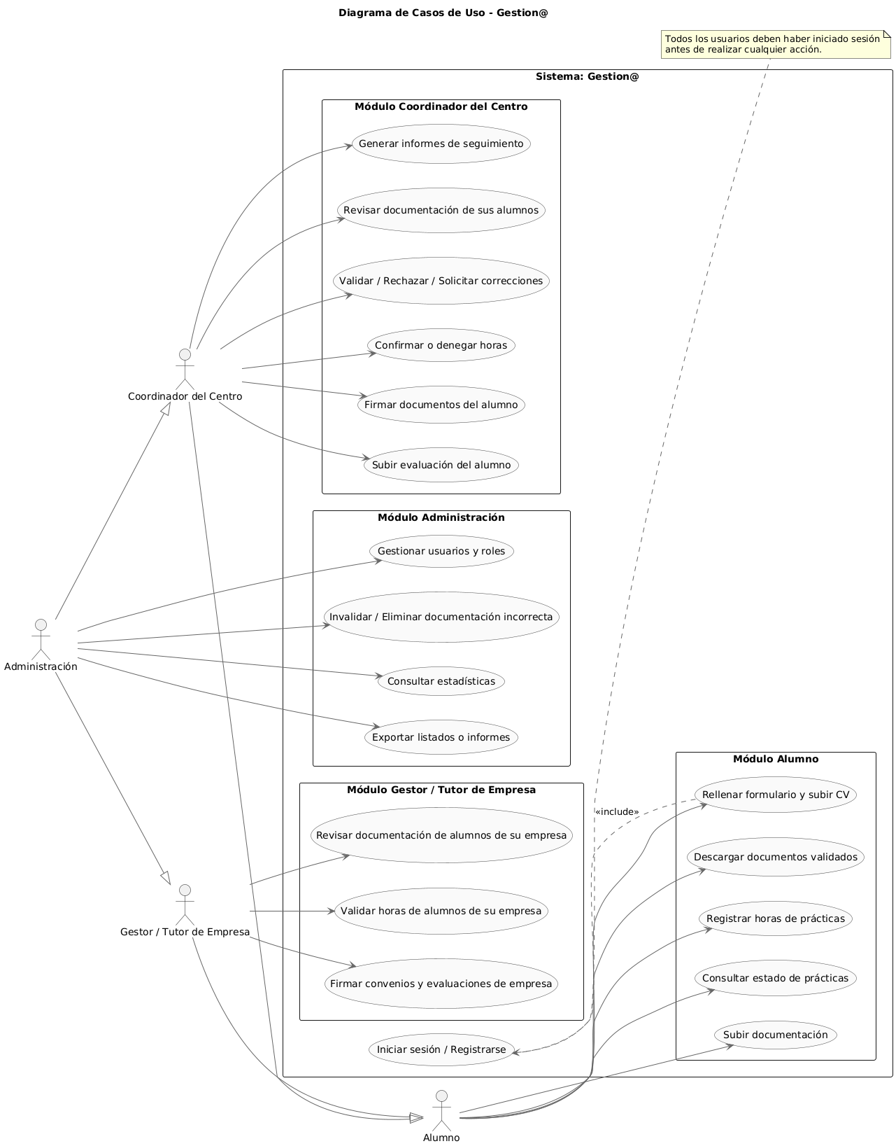
Figura 1: Diagrama de casos de uso

DESCRIPCIÓN DE LOS ACTORES
Alumno
Descripción | Usuario principal del sistema. Estudiante que realiza las prácticas formativas y gestiona toda su documentación a través de la plataforma.
Características | - Accede mediante credenciales.  - Solo puede visualizar y gestionar su propia información.  - Puede subir, consultar y descargar su documentación.  - Tiene acceso restringido según su estado de las prácticas.
Relaciones | - Se comunica con el Coordinador del centro y el Gestor/Tutor de la empresa mediante la validación y firma de documentos.  - Está supervisado por la Administración, que puede gestionar su información y documentación.
Referencias | - Todos los casos de uso mencionados en el Módulo Alumno.
Atributos
idAlumno | int | Identificador único del alumno
nombre | String | Nombre del alumno
apellidos | String | Apellidos del alumno
email | String | Correo electrónico a efectos de inicio sesión y comunicaciones
contraseña | String | Clave de acceso (hasheada)
empresaAsignada | int | Id de la empresa que se le ha asignado al alumno
tutorCentro | int | Id del tutor del centro

Coordinador
Descripción | Representa al tutor académico responsable en el centro de supervisar las prácticas del alumnado desde el centro educativo.
Características | - Tiene acceso restringido solo a aquellos alumnos que tiene asignados.  - Puede validar, rechazar o solicitar correcciones de documentos.  - Puede firmar digitalmente los convenios y las evaluaciones.  - Puede generar informes de seguimiento académico.
Relaciones | - Interactúa con los Alumnos que supervisa.  - Colabora con los Gestores de la empresa a la hora de validar y firmar la documentación.  - Subordinado jerárquicamente a la Administración, que puede modificar sus permisos o asignaciones.
Referencias | - Todos los casos de uso mencionados en el Módulo Coordinador del Centro.
Atributos
idCoordinador | int | Identificador único del coordinador.
Nombre | String | Nombre del coordinador
apellidos | String | Apellidos del coordinador
email | String | Correo electrónico a efectos de inicio sesión y comunicaciones
contraseña | String | Clave de acceso (hasheada)
alumnosAsignados | Array | Lista con los id de los alumnos que tiene asignado.

Los coordinadores actúan como enlace entre los centros educativos y las empresas colaboradoras. Sus acciones requieren una autenticación previa. Hereda funciones de Alumno, ya que puede consultar/descargar documentos.

Gestor/Tutor Empresa
Descripción | Representa al gestor responsable en la empresa de supervisar las prácticas de los alumnos asignados desde el entorno laboral.
Características | - Tiene acceso restringido a aquellos alumnos que trabajan en su empresa.  - Puede revisar la documentación, validar las horas y firmar los documentos de su empresa.  - No puede ver información de otros centros o empresas.
Relaciones | - Interactúa con el/los Alumnos y Coordinadores que tenga asignados.  - Supervisado por la Administración en cuanto a accesos y permisos.
Referencias | - Todos los casos de uso mencionados en el Módulo Gestor/Tutor de Empresa.
Atributos
idGestor | int | Identificador único del gestor.
Nombre | String | Nombre del gestor
apellidos | String | Apellidos del gestor
email | String | Correo corporativo
contraseña | String | Clave de acceso (hasheada)
alumnosAsignados | Array | Lista con los id de los alumnos que tiene asignada la empresa.

El Gestor o Tutor de la Empresa tiene un papel crucial a la hora de realizar la evaluación del alumno en el entorno profesional. Sus per+misos están restringidos únicamente a su empresa. Hereda funciones del Alumno.

Administración
Descripción | Usuario con máximos privilegios. Representa al personal de administración del centro, encargado de gestionar todo el sistema y supervisar las operaciones.
Características | - Acceso completo a todas las funcionalidades del sistema.  - Crea, modifica o elimina usuarios y roles.  - Gestiona documentos, empresas y asignaciones.  - Supervisa toda la trazabilidad del sistema.
Relaciones | - Relación con todos los actores, ya que puede acceder a sus datos y operaciones.
Referencias | - Casos de uso del Módulo Administración.
Atributos
idAdmin | int | Identificador único del administrador
nombre | String | Nombre del gestor
apellidos | String | Apellidos del gestor
email | String | Correo corporativo
contraseña | String | Clave de acceso (hasheada)

La administración tiene control total sobre el sistema y puede realizar cualquier acción. Hereda todas las funciones del resto de actores. Todas sus operaciones quedan registradas para auditoría.

DESCRIPCIÓN DE LOS CASOS DE USO
Todos los casos de uso requieren que el usuario haya iniciado sesión previamente en el sistema. Las acciones están limitadas a la información o alumnos que estén asignados a cada rol:
- Los coordinadores solo pueden acceder a sus alumnos.
- Los gestores de empresa solo acceden los alumnos asociados a su empresa.
- Los alumnos solo acceden a su propia información.
A continuación, se indican aquellos casos de uso necesarios, cada uno de ellos agrupados por el actor:

UC1: Iniciar sesión / Registro
Actor principal | Todos los usuarios:  - Alumno  - Coordinador  - Gestor  - Administrador
Descripción | Permite al usuario acceder al sistema mediante el registro o el inicio de sesión en el sistema. Se validan las credenciales según el rol correspondiente.
Precondiciones | El usuario debe disponer de credenciales válidas o estar autorizado para registrarse en el sistema.
Flujo principal | - Usuario accede a “Iniciar sesión”.  - El usuario introduce sus credenciales.  - El sistema valida los datos.  - Si son correctos, accede al menú principal que le corresponde.
Postcondiciones | El usuario queda autenticado y puede acceder a sus funciones.
Comentarios | Caso de uso obligatorio para todos los casos que se van a mencionar a continuación.

Alumno
UC2: Rellenar formulario y subir el CV
Actor principal | Alumno
Descripción | El alumno completa el formulario de prácticas con sus preferencias y adjunta su CV.
Precondiciones | El alumno debe haber iniciado sesión.
Flujo principal | - Accede al panel de usuario y selecciona la opción.  - Rellena los campos requeridos.  - Adjunta el CV en pdf.  - Envía el formulario.
Postcondiciones | El sistema guarda la información y la deja disponible para que el coordinador del centro pueda utilizarla.
Comentarios | Información visible únicamente por el coordinador y la administración del centro.

UC3: Consultar estado de prácticas
Actor principal | Alumno
Descripción | Permite que los alumnos puedan conocer el progreso y la validación de sus documentos.
Precondiciones | El alumno debe haber iniciado sesión.
Flujo principal | - Accede a la sección de “Estado de las prácticas”  - El sistema muestra los estados actuales en los que se encuentra (pendiente, validado, corregido, etc.)
Postcondiciones | Visualización actualizada de su proceso.
Comentarios | Solo muestra información del propio alumno.

UC4: Subir documentación
Actor principal | Alumno
Descripción | El alumno carga los documentos requeridos para sus prácticas (convenios, informes, memorias…).
Precondiciones | El alumno debe haber iniciado sesión.
Flujo principal | - Accede al área de subida de documentación  - Selecciona el archivo y la categoría  - Envía la documentación  - El sistema registra la subida con fecha y hora.
Postcondiciones | El documento se encuentra disponible para que sea revisado por el coordinador o el gestor.
Comentarios | El sistema valida el formato y tamaño del archivo.

UC5: Descargar documentos validados
Actor principal | Alumno
Descripción | El alumno descarga aquellos documentos que hayan sido previamente aprobados por el coordinador, la empresa o la administración.
Precondiciones | El alumno debe haber iniciado sesión.
Flujo principal | - El alumno accede a “Mis documentos validados”.  - Selecciona el documento que desea descargar.  - Descarga el archivo.
Postcondiciones | Archivo descargado correctamente.
Comentarios | Solo puede descargar los documentos propios que hayan sido aprobados.

UC6: Registrar horas de prácticas
Actor principal | Alumno
Descripción | Permite al alumno registrar las horas realizadas en su empresa.
Precondiciones | - El alumno debe haber iniciado sesión.  - Tener asignada una empresa de prácticas.  - Estar dentro de la fecha de realización de las prácticas (no puede ser antes, ni tampoco más allá de dos días después).
Flujo principal | - Accede a la sección “Mis horas en prácticas”  - Selecciona la fecha y el número de horas.  - Envía el registro.
Postcondiciones | Horas registradas pendientes de validación
Comentarios | Solo el coordinador o tutor pueden validar dichas horas.

Coordinador del centro
UC7: Revisar documentación de sus alumnos
Actor principal | Coordinador del centro
Descripción | Permite revisar los documentos subidos por sus alumnos.
Precondiciones | El coordinador debe haber iniciado sesión.
Flujo principal | - Acceso al panel de “Coordinación de alumnos”.  - Selecciona el alumno de la lista de alumnos y accede al apartado de su documentación.  - Selecciona el documento que desea revisar.
Postcondiciones | Documento visto por el profesor
Comentarios | Solo visible para el coordinador del alumno.

UC8: Validar / Rechazar / Solicitar correcciones
Actor principal | Coordinador del centro
Descripción | Permite al coordinador validar/rechazar/solicitar correcciones de un documento subido.
Precondiciones | Documentos subidos previamente por el alumno.
Flujo principal | - Acceso al panel de “Coordinación de alumnos”.  - Selecciona el alumno de la lista de alumnos y accede al apartado de su documentación.  - Accede al apartado de “documentos pendientes de cambios”.  - Selecciona el documento deseado y lo revisa.  - Marca “validar”, “rechazar” o “solicitar corrección”.  El sistema notifica al alumno.
Postcondiciones | Estado del documento actualizado.
Comentarios | El alumno recibe una notificación inmediata.

UC9: Confirmar / Denegar horas
Actor principal | Coordinador del Centro
Descripción | Permite aprobar o rechazar las horas registradas por el alumno.
Precondiciones | Horas registradas por el alumno.
Flujo principal | - Acceso al panel de “Coordinación de alumnos”.  - Selecciona el alumno de la lista de alumnos y accede al apartado de horas.  - Accede a las “Horas pendientes de confirmación”  - Revisa y confirma o rechaza.
Postcondiciones | Horas validadas o rechazadas.
Comentarios | Visible para la administración.

UC10: Firmar documentos
Actor principal | Coordinador del Centro
Descripción | Permite firmar digitalmente documentos oficiales (convenios, evaluaciones, etc.).
Precondiciones | Documento validado y sesión iniciada.
Flujo principal | - Acceso al panel de “Coordinación de alumnos”.  - Selecciona el alumno de la lista de alumnos y accede al apartado de “documentos pendientes de firma”.  - Selecciona el documento y lo revisa.  - Firma digitalmente.  - Se registra el documento firmado.
Postcondiciones | Documento firmado y marcado como válido.
Comentarios | Firma visible por todos los roles implicados.

UC11: Subir evaluación del alumno
Actor principal | Coordinador del Centro
Descripción | Sube el informe de evaluación del alumno desde el centro educativo.
Precondiciones | Prácticas en la semana de finalización de las prácticas o ya finalizadas.
Flujo principal | - Acceso al área de evaluaciones.  - Selecciona al alumno de la lista de alumnos y selecciona el apartado “subida de documentos”.  - Selecciona la opción “documento de evaluación del alumno”.  - Sube el documento.
Postcondiciones | Documento disponible para que el tutor de la empresa realice la evaluación.
Comentarios | Visible para la administración para que pueda retirarlo si es necesario.

UC12: Generar informes de seguimiento
Actor principal | Coordinador del Centro
Descripción | Permite generar informes sobre el progreso de sus alumnos.
Precondiciones | Sesión iniciada y que existan alumnos asignados.
Flujo principal | - Selecciona la opción “Generar informes”.  - Selecciona el alumno y rango de fechas.  - El sistema genera el informe.
Postcondiciones | Informe disponible para descarga.

Gestor / Tutor de la Empresa
UC13: Revisar la documentación de alumnos de su empresa
Actor principal | Tutor de la Empresa
Descripción | Revisar la documentación de los alumnos asignados a su empresa
Precondiciones | Sesión iniciada y alumnos asignados
Flujo principal | - Accede a la sección “Mis alumnos”  - Selecciona el alumno  - Selecciona los documentos y los revisa.
Postcondiciones | Documentos marcados como revisados.

UC14: Validar horas de alumnos
Actor principal | Tutor de la Empresa
Descripción | Validar las horas reportadas por los alumnos en su empresa
Precondiciones | Sesión iniciada. Horas registradas por el alumno.
Flujo principal | - Accede a la sección “Mis alumnos”  - Selecciona el alumno  - Selecciona el apartado de “Horas” y valida las horas.
Postcondiciones | Horas marcadas como validadas.
Comentarios | Queda registrado quién valida las horas.

UC15: Firmar convenios y evaluaciones
Actor principal | Tutor de la Empresa
Descripción | Permite firmar digitalmente documentos oficiales (convenios, evaluaciones, etc.).
Precondiciones | Documento validado y sesión iniciada.
Flujo principal | - Acceso al panel de “Coordinación de alumnos”.  - Selecciona el alumno de la lista de alumnos y accede al apartado de “documentos pendientes de firma”.  - Selecciona el documento y lo revisa.  - Firma digitalmente.  - Se registra el documento firmado.
Postcondiciones | Documento firmado y marcado como válido.
Comentarios | Firma visible por todos los roles implicados.

Administración
UC16: Invalidar / Eliminar documentación incorrecta
Actor principal | Administración
Descripción | Permite eliminar o invalidar documentos con errores o inconsistencias.
Precondiciones | Documento existente
Flujo principal | - Accede a los documentos subidos.  - Marca como inválido o lo elimina.
Postcondiciones | Documento retirado del flujo
Comentarios | Acción queda registrada para auditar.

UC17: Exportar listados / informes
Actor principal | Administración
Descripción | Exportar listados de alumnos, prácticas o estadísticas a PDF/Excel.
Precondiciones | Datos existentes.
Flujo principal | - Selecciona el tipo de informe.  - El sistema genera y descarga el archivo
Postcondiciones | Archivo exportado
UC18: Gestionar usuarios y roles
Actor principal | Administración
Descripción | Crea, modifica o elimina usuarios y asigna permisos.
Precondiciones | Usuario autenticado como administrador.
Flujo principal | - Accede el panel de usuarios.  - Gestiona roles y permisos.
Postcondiciones | Cambios aplicados y guardados.

UC19: Consultar estadísticas
Actor principal | Administración
Descripción | Permite consultar estadísticas del sistema (usuarios, prácticas, documentos).
Precondiciones | Sesión iniciada.
Flujo principal | - Accede al panel de estadísticas.  - Selecciona el rango o el tipo de dato.
Postcondiciones | Visualización actualizada de métricas.

MODELOS DE DATOS
(…)

DIAGRAMA E/R
Para realizar el modelo de entidad-relación se ha realizado un diseño según los criterios de normalización, utilizando PlantUML para poder realizar la demostración gráfica de este diagrama, se ha unificado:
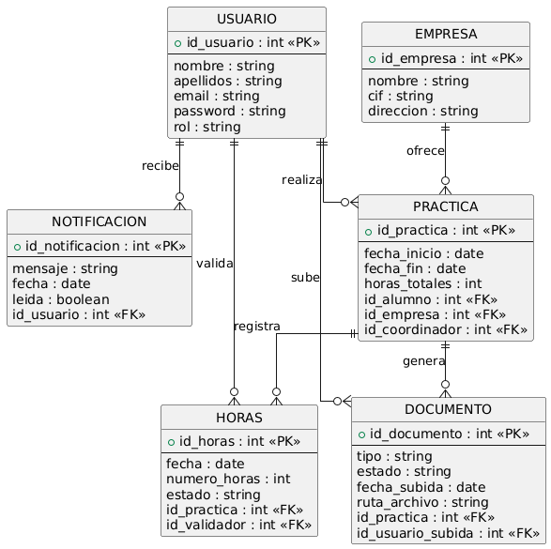
Figura 1: Ilustración Diagrama E/R
Figura 2: Ilustración Diagrama E/R
Figura 2: Ilustración Diagrama E/R

DIAGRAMA DE CLASES
Para la realización del diagrama de clases, se ha utilizado la plataforma Creately, la cual ha proporcionado las herramientas adecuadas para mostrar e identificar cada una de las clases.
Tenemos en el centro la Clase Usuario, la cual es abstracta, alrededor tenemos las entidades de Gestor, Coordinador, Alumno y Administrador, con sus propias, (…)
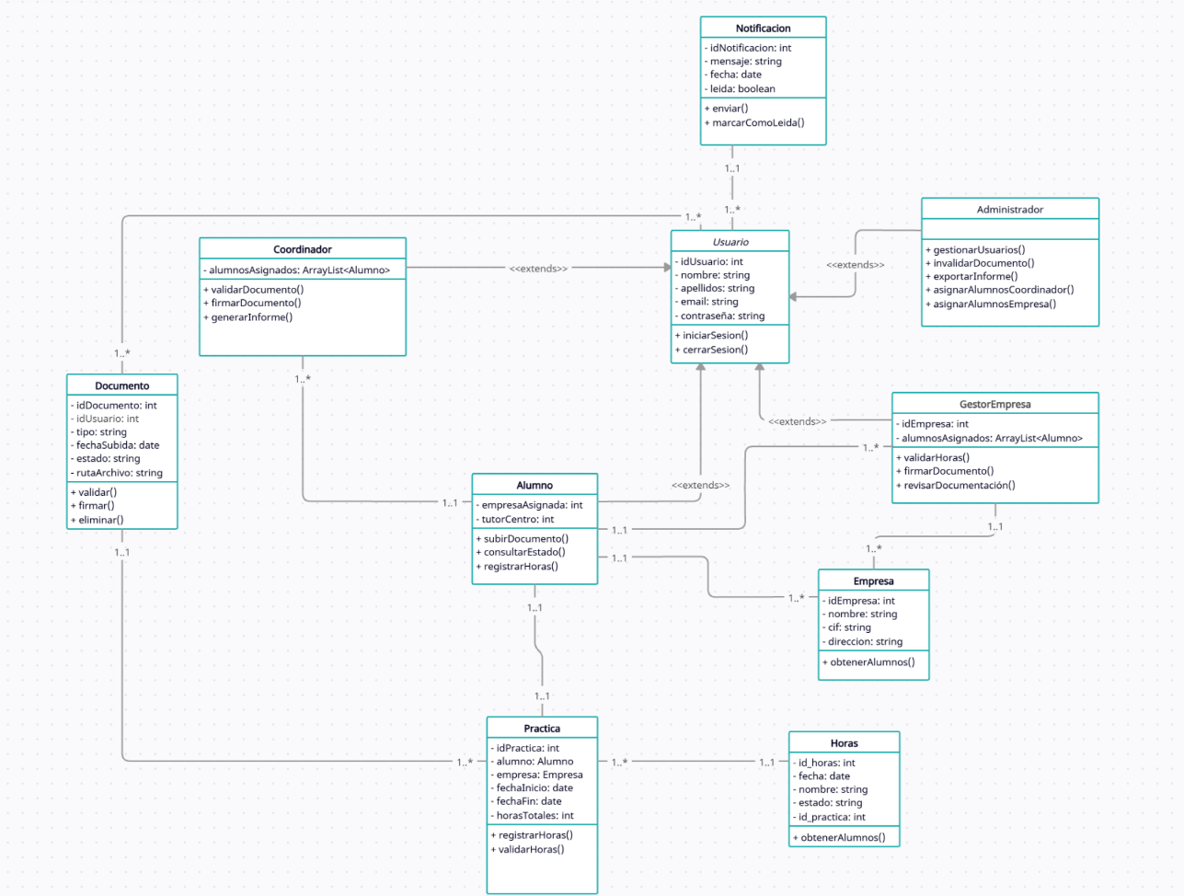
Figura 3: Diagrama de clases

INTERFACES GRÁFICAS DE USUARIO

Inicio de sesión
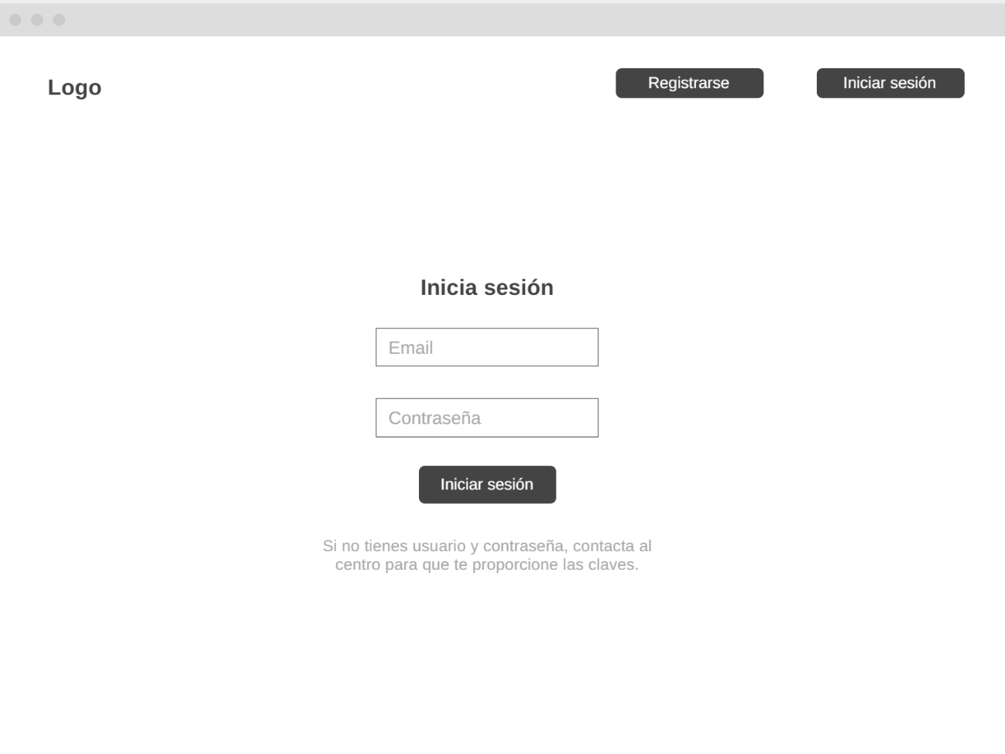
Figura 4: Wireframe inicio de sesión
Inicio (Alumno)
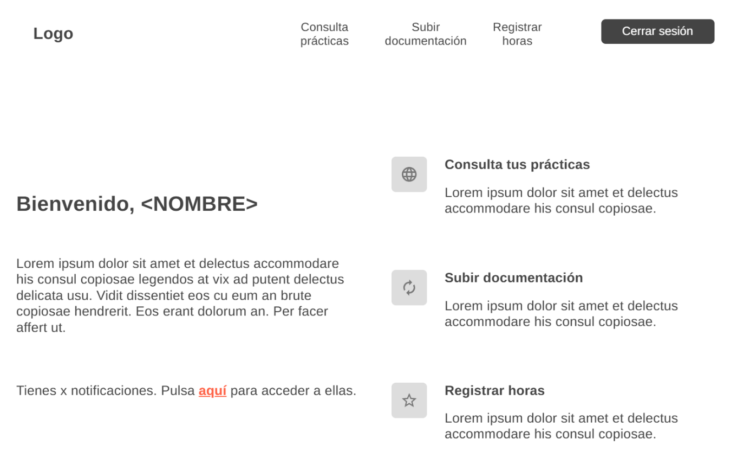
Figura 5: Wireframe Inicio (Alumno)

Inicio (Gestor)
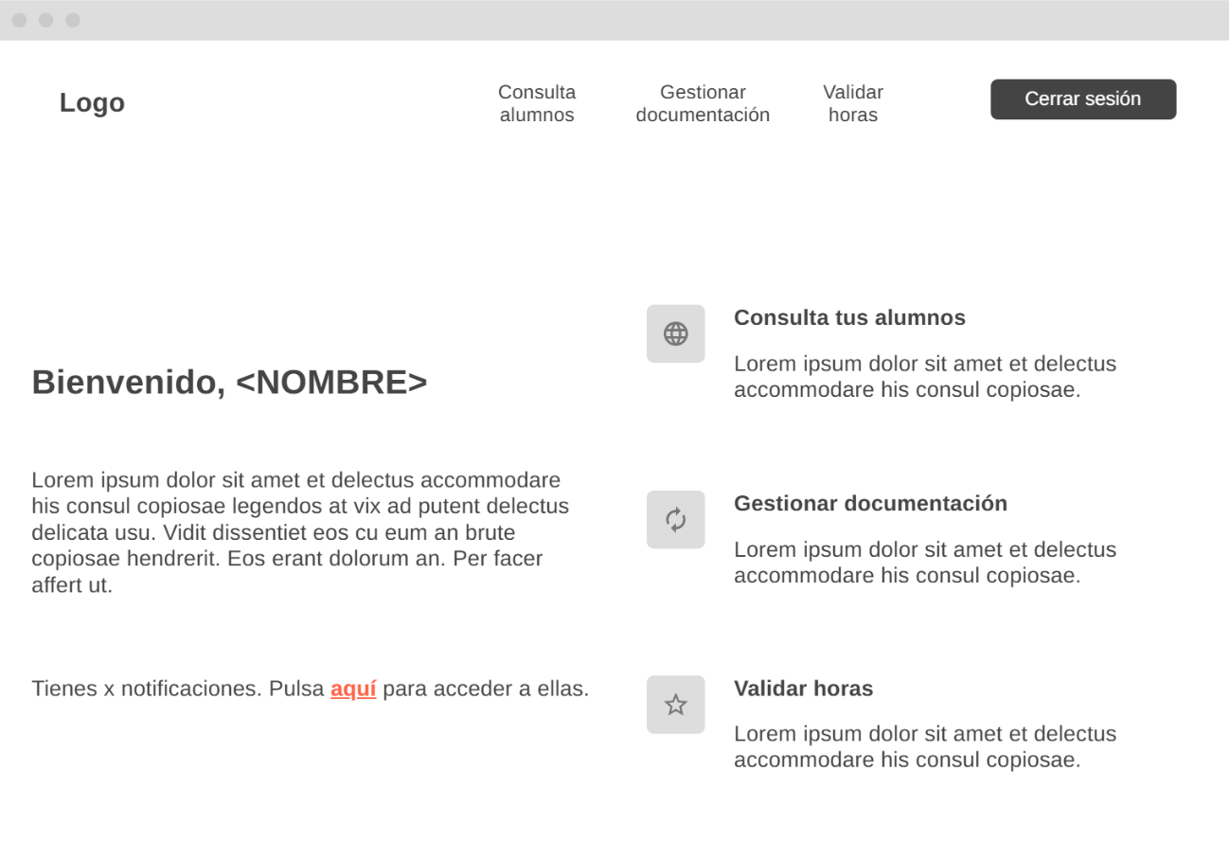
Figura 6: Wireframe Inicio (Gestor)

Inicio (Coordinador)
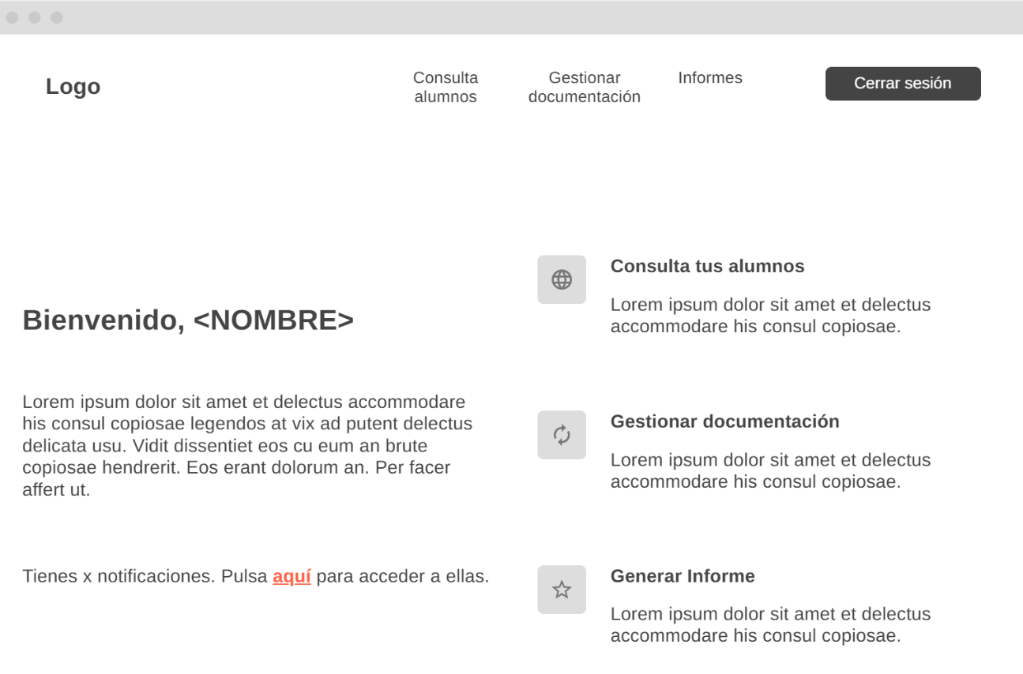
Figura 7: Wireframe Inicio (Coordinador)

Inicio (Administración)
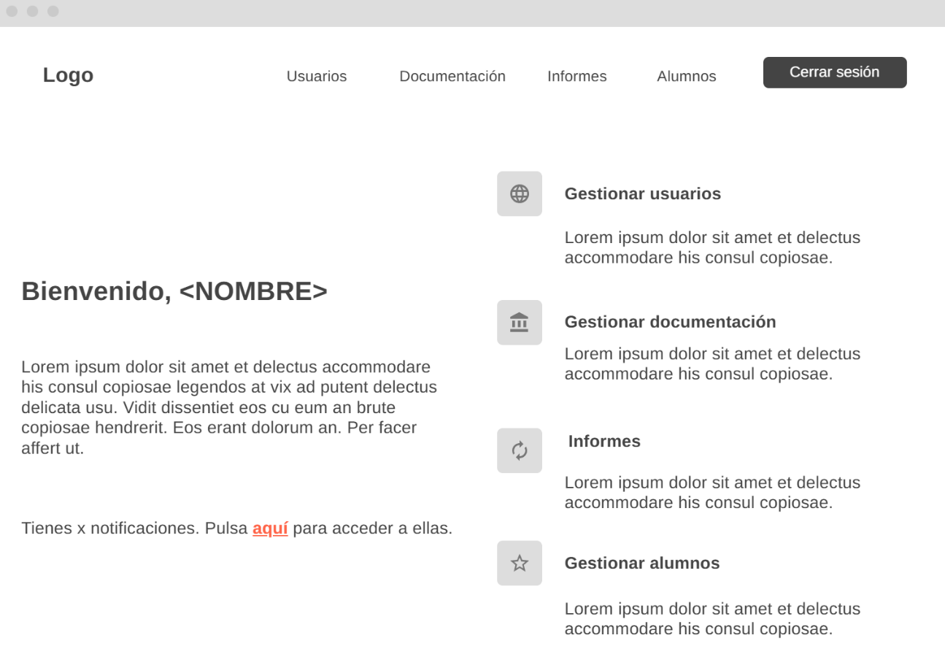
Figura 8: Wireframe Inicio (Administración)

Consulta prácticas (Alumno)
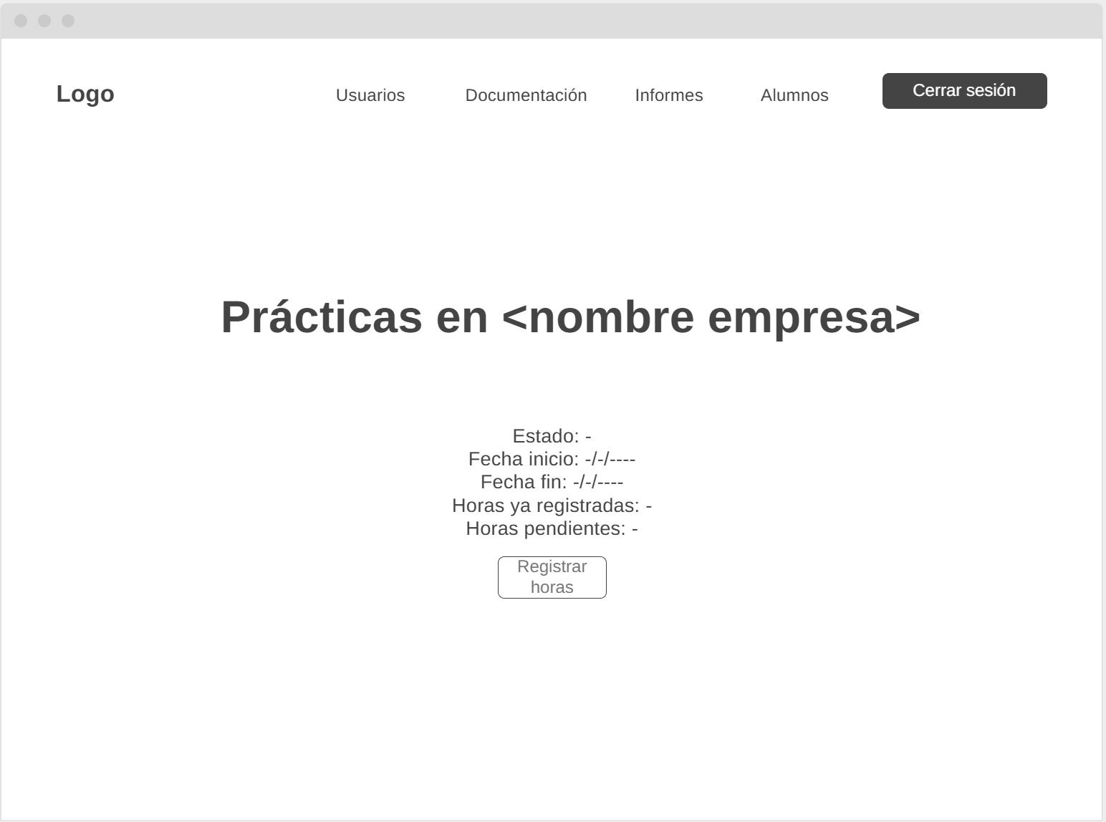
Figura 9: Wireframe Consulta Prácticas (Alumno)

Consulta Prácticas Empresa (Gestor)
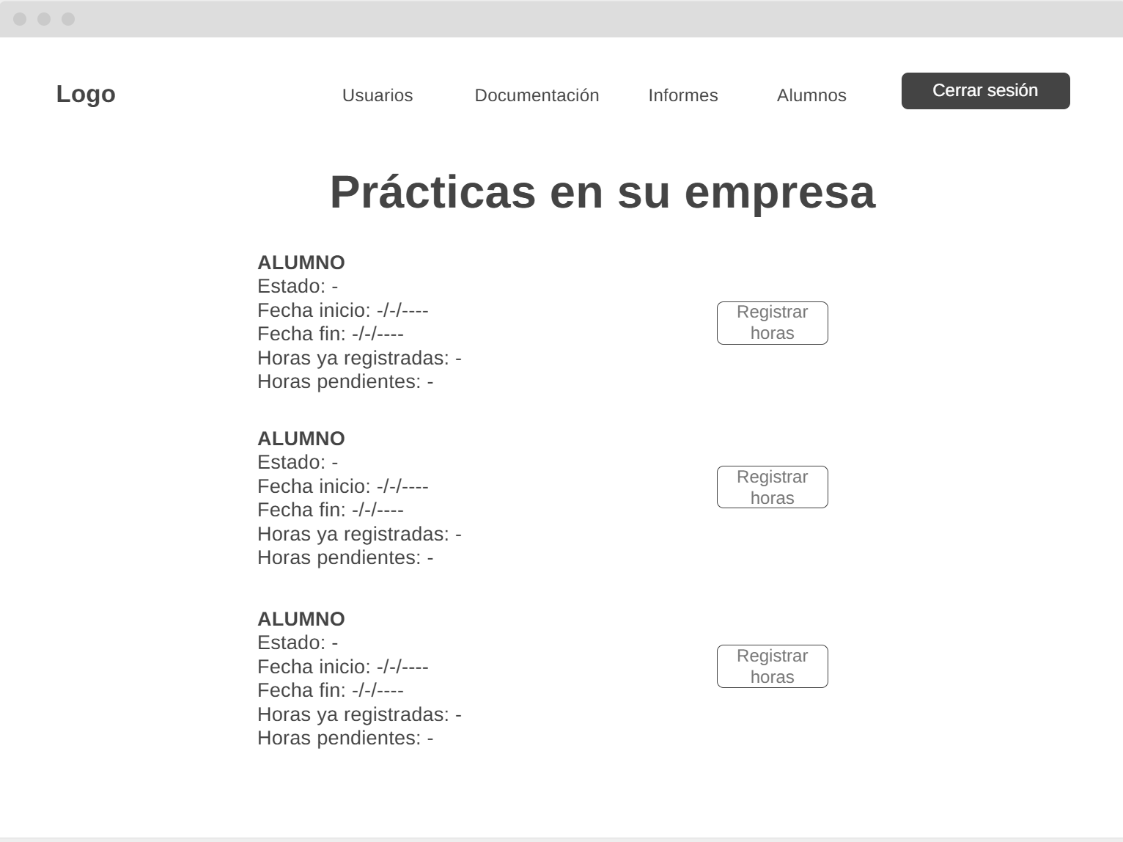
Figura 10: Wireframe Consulta Prácticas (Gestor)

Consulta Prácticas (Coordinador)
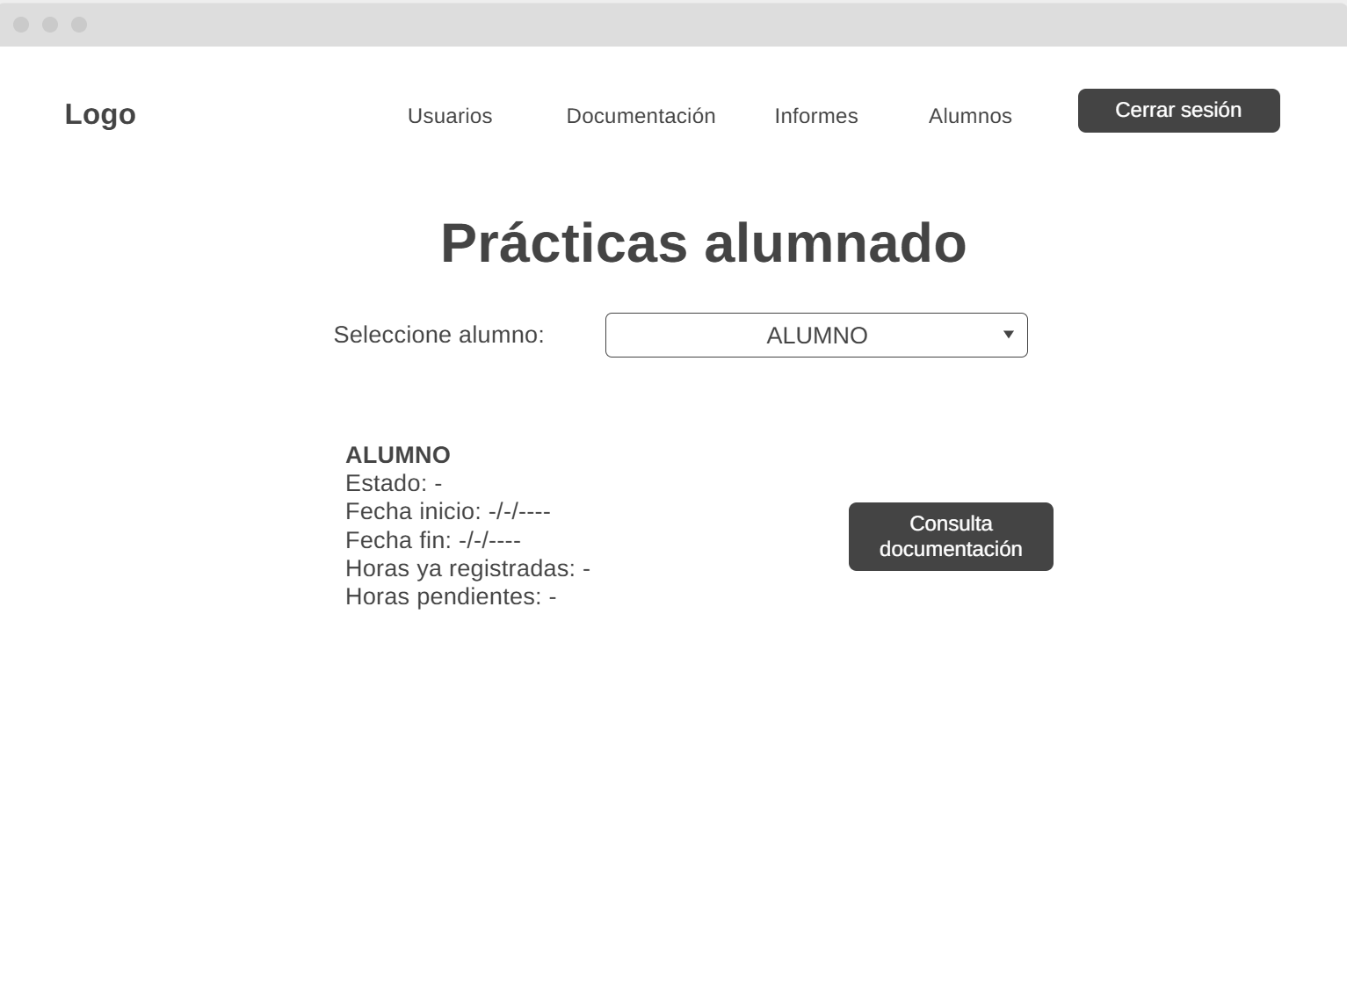
Figura 11: Wireframe Consulta Prácticas (Coordinador)

Consulta Prácticas (Administración)
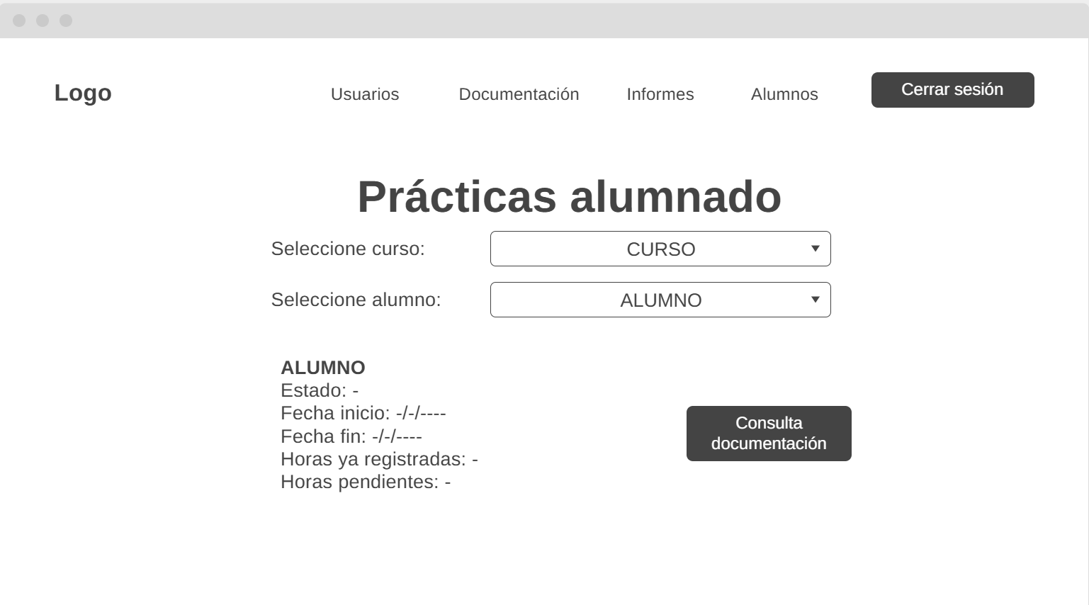
Figura 12: Wireframe Consulta Prácticas (Administración)

Subir documentación
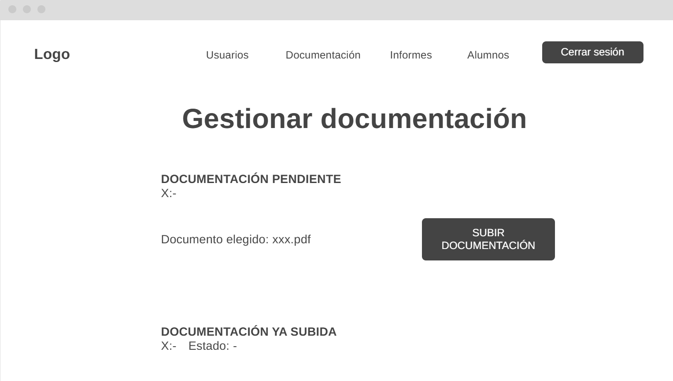
Figura 13: Gestionar Documentación

Registrar horas (Alumno)
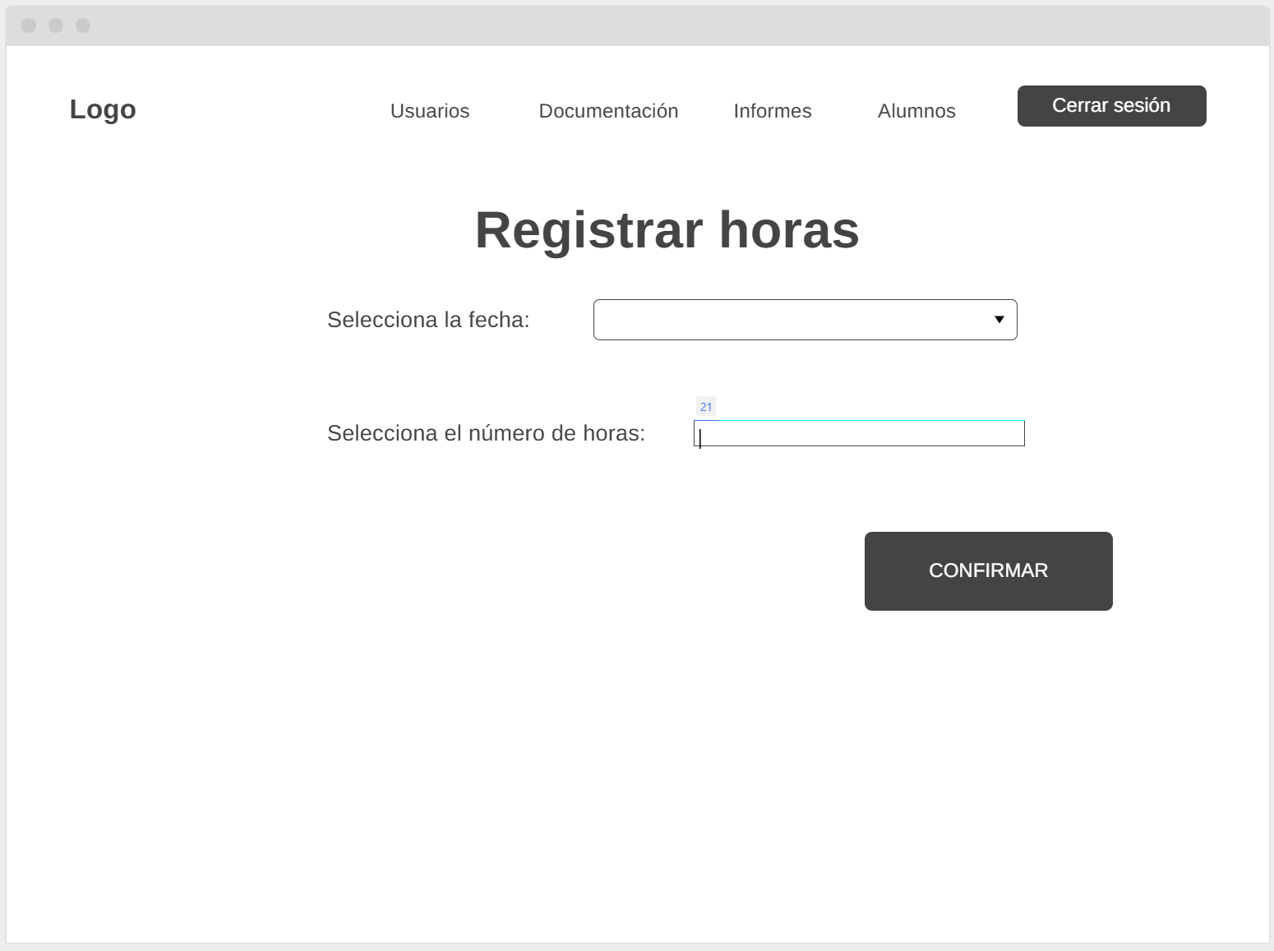
Figura 14: Registro de horas (Alumno)

Confirmar horas (Gestor)
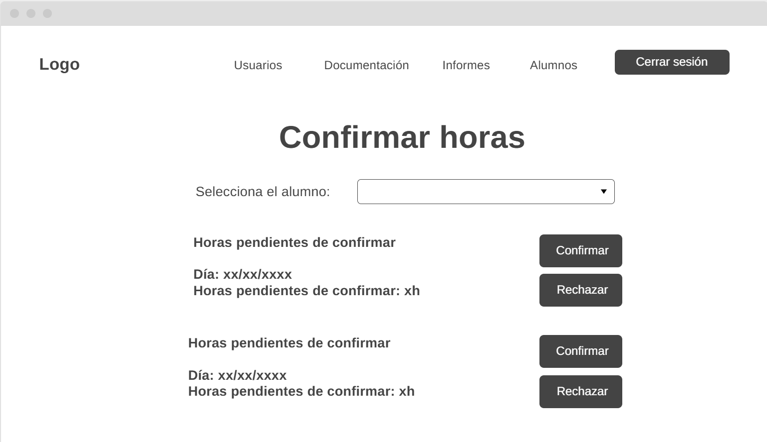
Figura 15: Confirmar horas (Gestor)

Lista de alumnos (Coordinador)
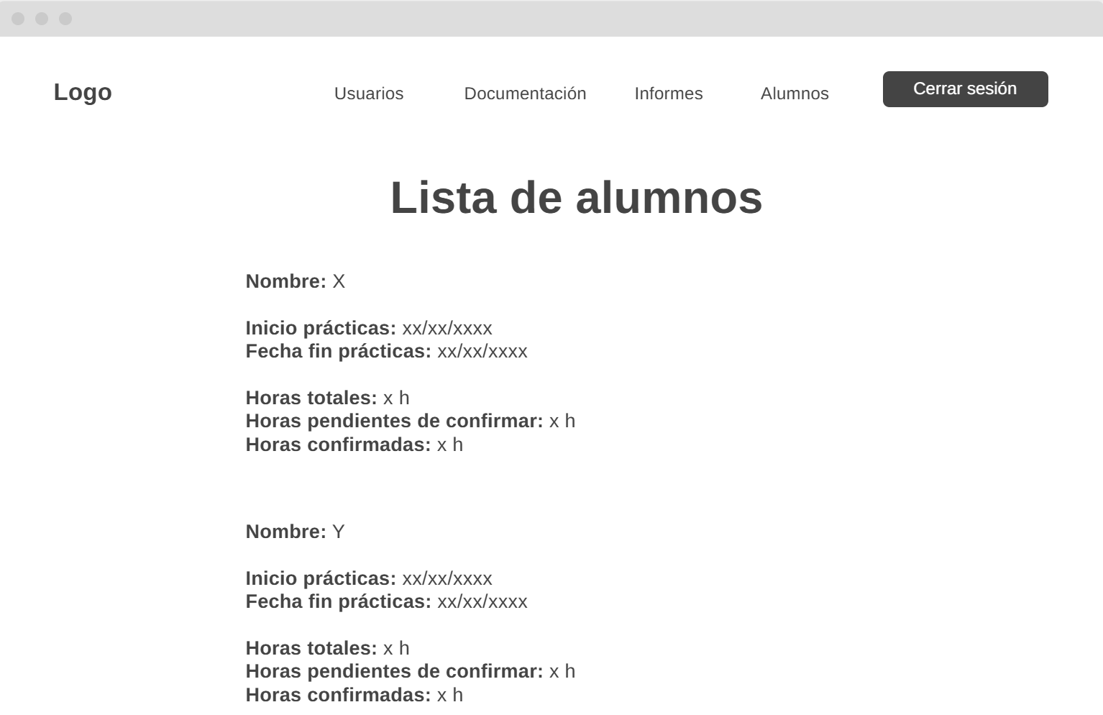
Figura 16: Wireframe Lista de alumnos

Validar/Firmar/Eliminar Documentos
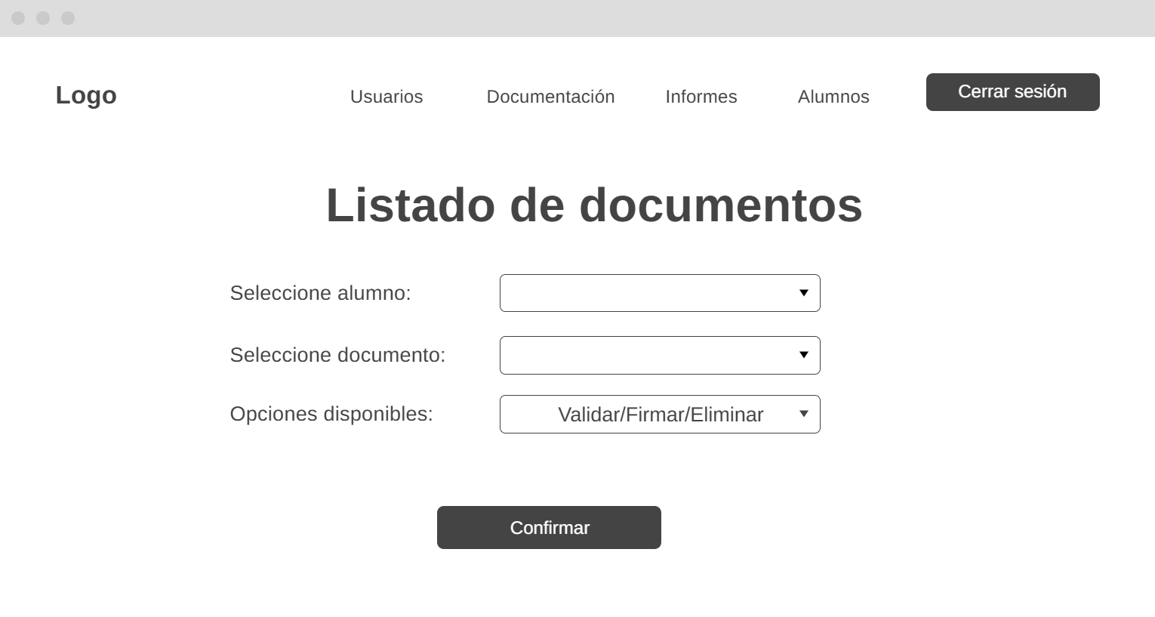
Figura 17: Wireframe Validar/Firmar/Eliminar Documentos

Crear Usuario (Administración)
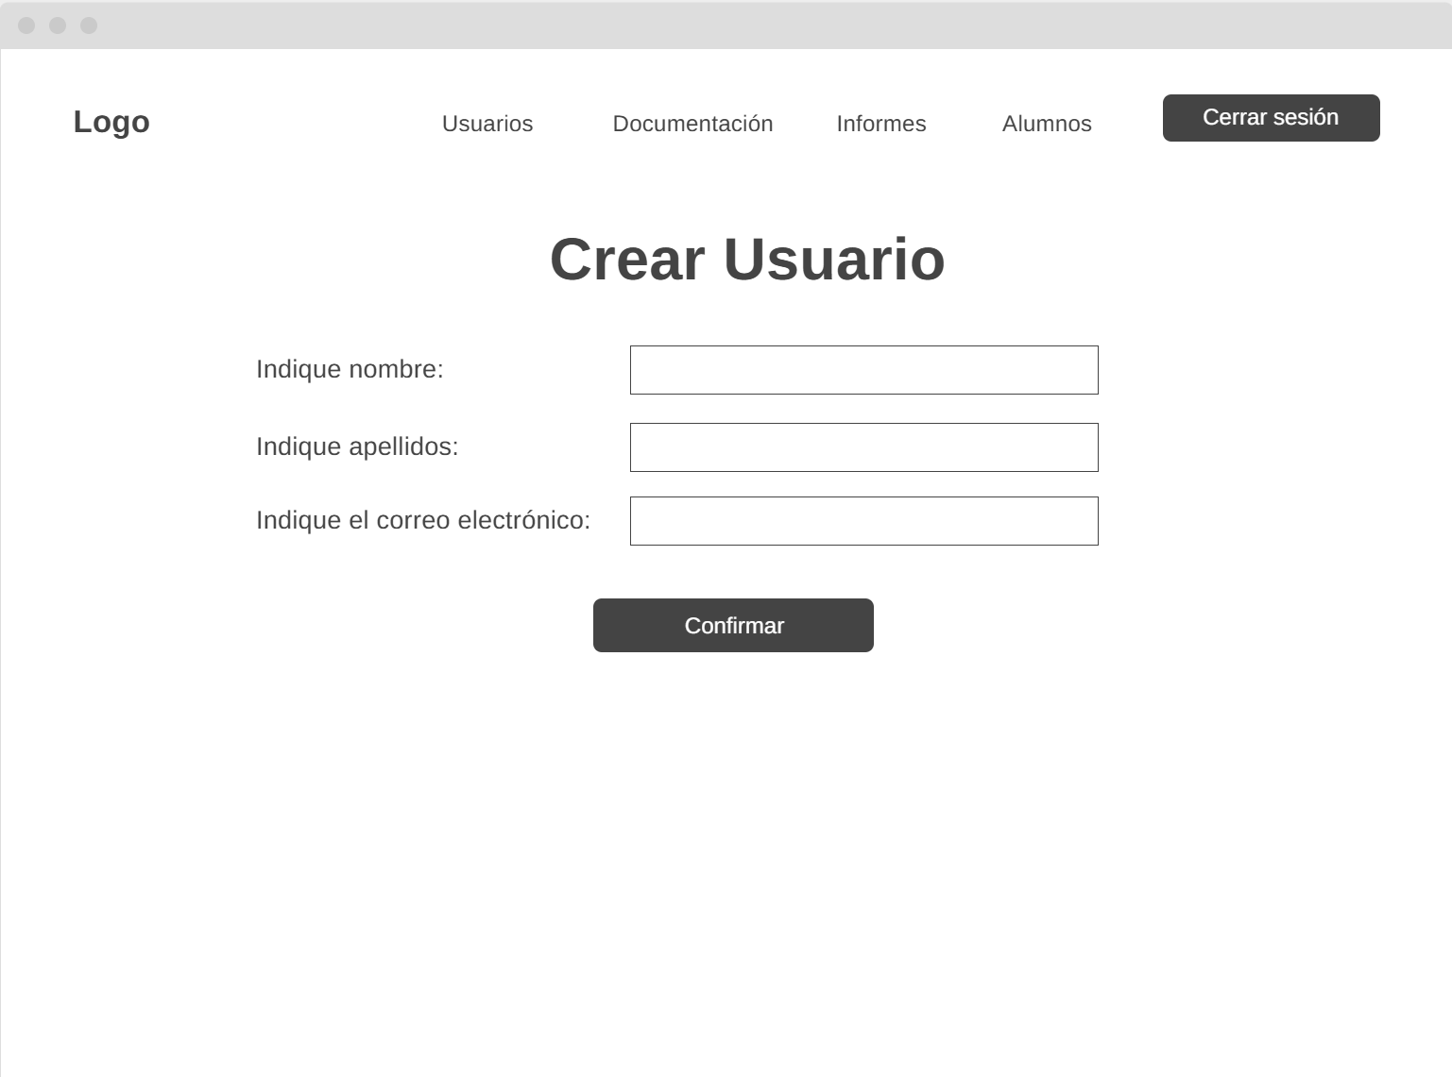
Figura 18: Wireframe Crear Usuario (Administración)

Notificaciones
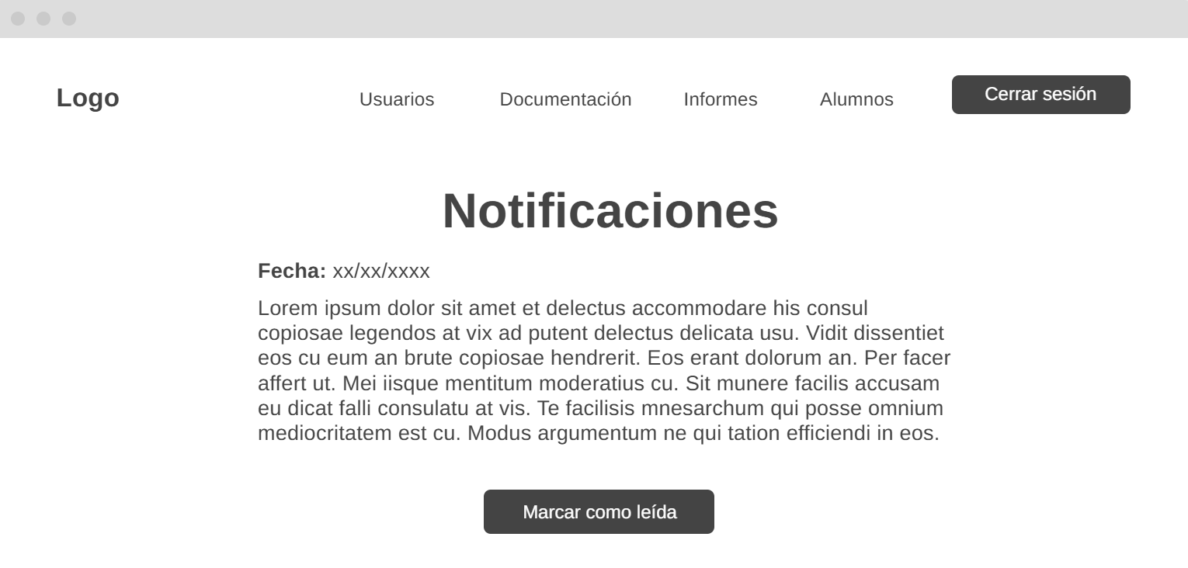
Figura 19: Wireframe Notificaciones

Generar informes (Coordinador/Administración)
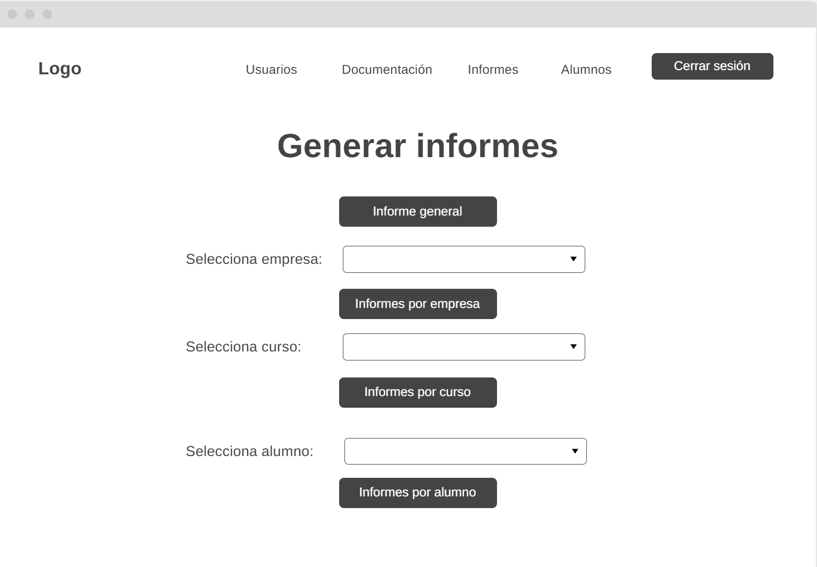
Figura 20: Generar Informes (Coordinador/Administración)

MAPA DE NAVEGABILIDAD

Para la elaboración de los mapas de navegabilidad, se han desarrollado cuatro versiones diferentes. Esto responde a la estructura del sistema, la cual contempla cuatro tipos de usuarios, cada cual con sus propios permisos, funcionalidades y rutas, cada cual completamente distinta.
Cada uno de los perfiles, tras iniciar sesión, tendrá un menú personalizado, con sus propias opciones, vistas y módulos. Esto implica que no se comparte la misma arquitectura de navegación.
Por este motivo, no sería adecuado ni funcional la representación única del mapa de navegabilidad del sistema, ya que se mezclarían flujos y no se reflejaría correctamente el comportamiento real de cada rol.
Estos cuatro mapas que se ofrecen a continuación ofrecerán una experiencia de uso personalizada para cada usuario, dependiendo del rol que posean, siendo esta independiente y precisa para cada uno de ellos.

Alumno
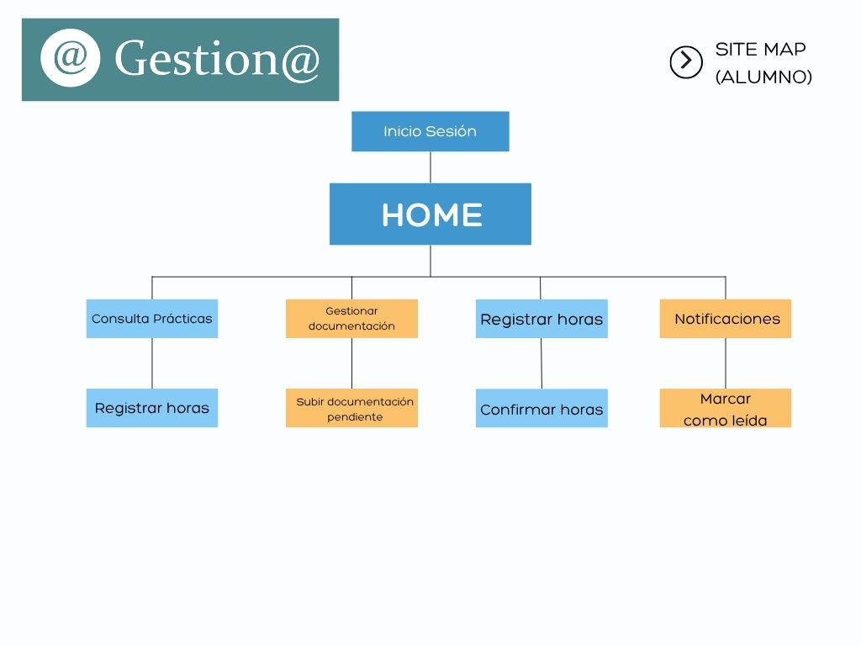
Figura 21: Mapa Navegabilidad (Alumno)

Coordinador
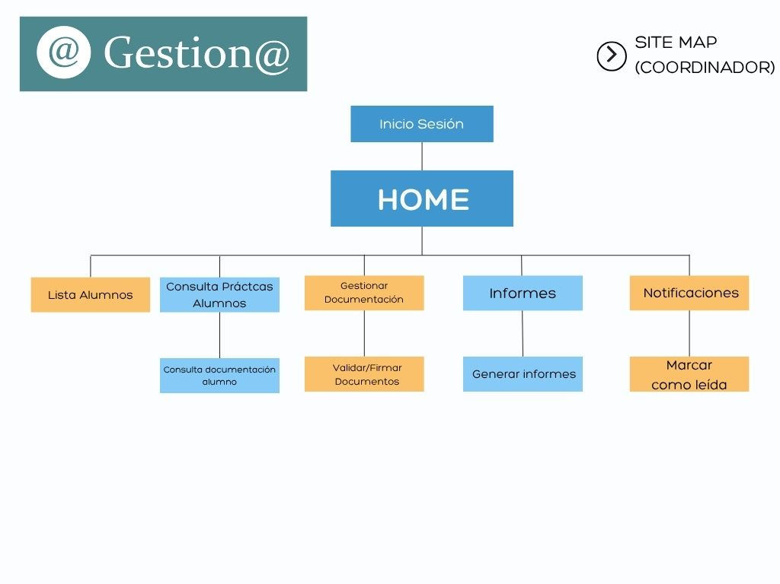
Figura 22: Mapa Navegabilidad (Coordinador)

Gestor
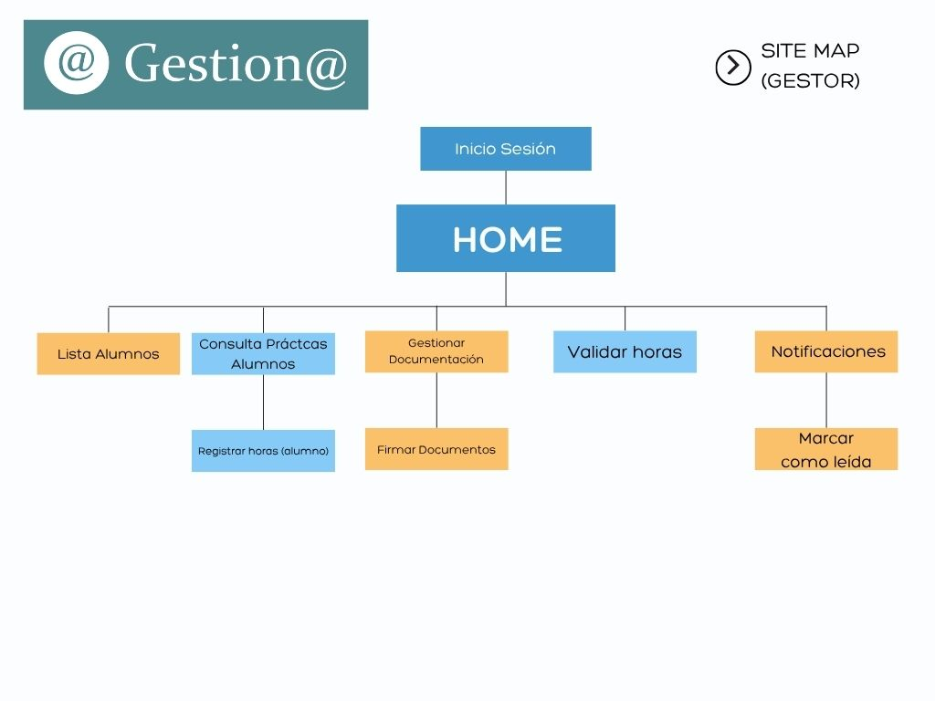
Figura 23: Mapa Navegabilidad (Gestor)

Administración
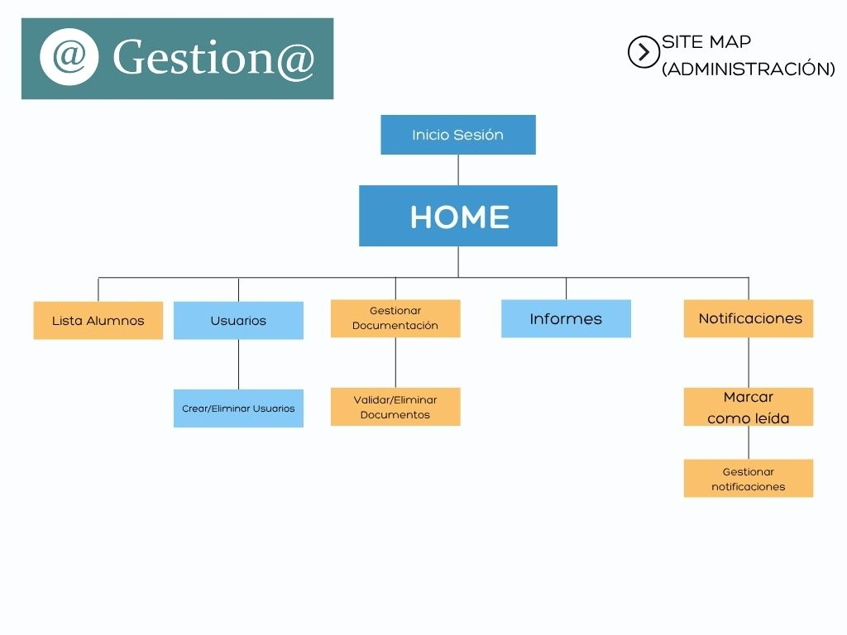
Figura 24: Mapa Navegabilidad (Administración)

PLAN DE PRUEBAS
(…)

TECNOLOGÍAS EMPLEADAS
(…)

PLANIFICACIÓN Y PRESUPUESTO
(…)

DIAGRAMA DE GANTT
(…)

ESTIMACIONES DE COSTES
(…)

FUTURAS MEJORAS Y AMPLIACIONES
(…)

PROPUESTAS DE MEJORA Y AMPLIACIONES
(…)

IMPACTO Y RIESGO DE LOS CAMBIOS PROPUESTOS
(…)

RELACIÓN CON LOS MÓDULOS DEL CICLO
(…)

CONCLUSIONES
(…)

DESPLIEGUE DE LA APLICACIÓN
(...)

INSTALACIÓN
(…)

GUÍA DE ESTILOS Y MANUAL DE USUARIO
(...)

GUÍA DE ESTILOS
(...)

MANUAL DE USUARIO
(...)

WEBGRAFÍA Y FUENTES DE INFORMACIÓN

Wireframe.cc
Canva.com
Vistaprint.es
PlantUML.com

